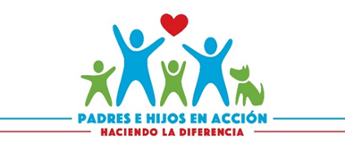
PADRES E HIJOS EN ACCIÓN
Haciendo la diferencia
Transición de Joven a Adulto
Herramienta de Transición, Lista de Transición de etapa Pediátrica a la Adultez
Tarjeta de Metas.
Sábado 17 de diciembre 2022, de 1:00-2:30 pm en Boys and Girls Club 2001 Taft Street Madison WI 53713

